

Grupo 11

Alan Riquelme Aquino da Silva

Gabriel Fernando Dos Santos Silva

Leonardo Santos Borges

Luan de Souza Barbosa

Lucas Souza Milagres

Paulo Roberto de Almeida Santos



09/2022

**Contexto**

Perdas de alimentos são um problema que tem grande impacto na sustentabilidade dos sistemas alimentares, e foi pesquisando que encontramos um grande problema que são as perdas da hortaliça alface no processo da pós-colheita, que causam grandes prejuízos para toda a cadeia de abastecimento, além da perda para o comprador, e existe também o impacto ambiental. A perda de alimentos gera resíduos sólidos que devem ser tratados pelo poder municipal e resulta em desperdício de todos os recursos usados na produção e no transporte. Isso acontece após a alface ser colhida, pois ela deixa de ter uma fonte de água e de seus nutrientes naturais, e assim elas começam a murchar porque estão perdendo água constantemente e ficam amareladas, resultado da degradação da clorofila o que a torna impossível de ser vendida e acaba sendo descartada, esses processos são grandemente acelerados se elas forem expostas a grandes temperaturas e baixos níveis de umidade. E foi olhando esse problema que a nossa empresa, Agreen Solutions, surgiu. Somos uma empresa de tecnologia que tem por objetivo desenvolver soluções digitais focadas em monitorar a temperatura e umidade do ar nos sistemas alimentares, durante sua cadeia de abastecimento, com objetivo de fazer com que os nossos clientes tenham suas perdas reduzidas. Pensando em solucionar o problema das hortaliças, desenvolvemos uma solução que tem o foco em monitorar a temperatura e umidade do ar, para que a alface tenha mais tempo de vida útil após ser colhida e transportada para nosso cliente, iremos monitorar a hortaliça em seu estoque e em seu local de amostra para a venda, com o objetivo de alertar nosso cliente quando os níveis de temperatura e umidade do ar, estiverem ameaçando a hortaliça. Várias lojas varejistas e mercados deixam suas alfaces expostas em gôndolas para que as pessoas possam observar e comprar, muitas dessas gôndolas não tem um sistema que monitora a temperatura e umidade do ar, causando assim grandes perdas para as lojas, que terão que jogar fora as alfaces e perder dinheiro, logo uma solução especializada em monitorar a temperatura e umidade do ar quando a alface está exposta na gôndola, diminuiria essas perdas a zero, e as lojas tendo total efetividade nas vendas e obtendo um maior lucro.

**Escopo**

Criar uma solução WEB integrada a um sensor de bloqueio para monitorar o fluxo de pessoas no Metrô, para aprimorar a gestão de propaganda e marketing.

**Objetivo**

Melhorar processos de propaganda e marketing no Metrô de São Paulo através do mapeamento do fluxo de passageiros, utilizando sensores de bloqueio.

**Principais Requisitos**

* Sistema WEB para visualização dos dados;
* Leitura dos dados capturados pelo sensor de bloqueio;
* Dashboard com gráficos;
* Estrutura do banco de dados;
* Sensor de Bloqueio;

**Diagrama de visão de negócio**

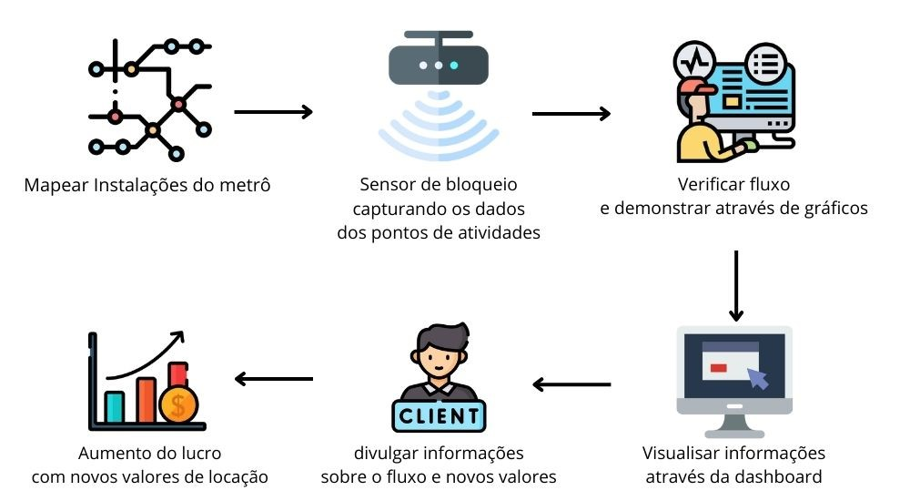

**Ferramenta de gestão de projeto**

A ferramenta escolhida para gerir o nosso projeto foi o Planner, nós o escolhemos por ser uma ferramenta fácil de ser usada e apesar de parecer simples é bem completa. Dentro das tarefas é possível adicionar prazo, atribuir a algum responsável, definir o progresso, entre várias outras funcionalidades, e o Planner trabalha com uma interface de quadros onde permite arrastar as tarefas e ter uma melhor visualização sobre o desenvolvimento do projeto.